新闻稿
2021年3月12日
科技强国新宠，爱驰U5以色列预售正式开启
备选标题一：全球市场拓展再下一城，爱驰U5以色列启动预售
备选标题二：顺应一带一路 开启中东之旅，爱驰U5以色列预售正式开启

当地时间3月10日，爱驰汽车宣布旗下首款量产车型爱驰U5于以色列正式开启预售，本次共推出标准版与豪华版两种版本，售价分别为157,500新谢克尔与172,500新谢克尔（约合人民币30.8万元与33.8万元）。

图片来源：Meir Cohen (Meirco)
作为爱驰汽车面向注重生活品质的全球理性家庭打造的重磅之选，爱驰U5已凭借出口欧盟的国际品质、极具竞争力的产品定位以及智爱科技的加持等优势，获得了来自德国、法国、荷兰、比利时等欧盟国家用户的一致好评。而在欧洲市场迅速走红之际，爱驰汽车坚定全球化信念，于去年11月与以色列Blilious Group签署贸易合作协议，正式进军科技强国以色列。随着合作的稳步推进，爱驰U5将于2021年上半年正式登陆以色列，此次预售的开启将让全球更多用户享受到“中国智造”卓越魅力，进一步夯实爱驰汽车中国新能源汽车全球化先行者地位。
应势而来，品质先行
地处亚洲，以色列已迈入发达国家行列，其经济、技术与现代化发展程度即便放眼世界都可称一流。强大的国家实力背景下，以色列对外来汽车品牌考验严苛，而爱驰U5成功破局入场的依仗，则是其走红欧盟市场的国际品质。
自研发之初，爱驰汽车便秉承中国及欧盟双重高标准，通过以德国工业4.0标准建设的数字化、智能化、柔性化超级智慧工厂的强势赋能，以及博世、宁德时代等全球顶级供应商的协力保障，爱驰U5早于2019年便已获得德国TÜV颁发的欧盟整车型式认证。同时，在欧盟市场砥砺前行的一年中，爱驰U5更以用户口碑作为检验品质的磨刀石，不断刷新欧洲人对于“中国智造”的整体感官，最终使爱驰汽车一举收获了科技强国以色列的认可。
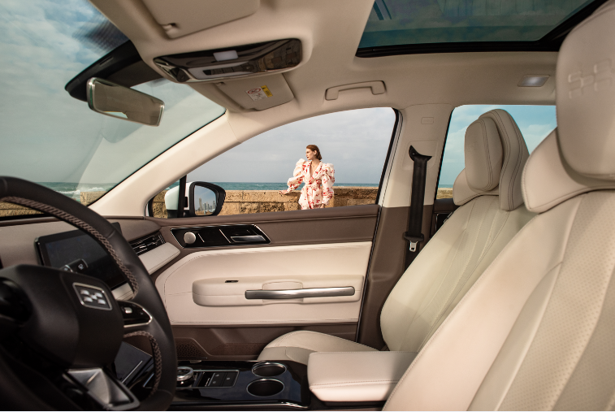
图片来源：Meir Cohen (Meirco)
聚焦当地发展趋势，爱驰U5本次进入以色列市场也是恰逢其时。据数据显示，以色列政府从2018年开始快速搭建充电网络，预计到2021年底将建立60个公用快充站和2500个私人充电桩（城市中心）。另根据以色列能源部规划，到2025年，以色列电动汽车销量将达到177,000辆，这将为爱驰汽车出口以色列提供完善的配套设施和更广阔的市场前景。作为一款智能纯电SUV，爱驰U5进入了以色列及全球增长最快的智能纯电中型SUV细分市场，其2800mm的超长轴距以及4680mm修长车身，同类级别体型更大。此外，从地理环境上分析，以色列地形纵横长度约在400km左右，而WLTP工况下超400km续航里程的爱驰U5，则能够很好地承担起日常出行任务，为当地居民带去更加便捷、经济的出行体验。
技术为盾，聚力向前
与国内地形环境不同，身处地中海沿岸的以色列地势条件复杂，沙漠、高原与山地等地形并存，面积达到国土一半以上，同时气候两极分化严重，夏季干燥炎热，冬季降水较多，以上均将对电动汽车安全行驶造成挑战。
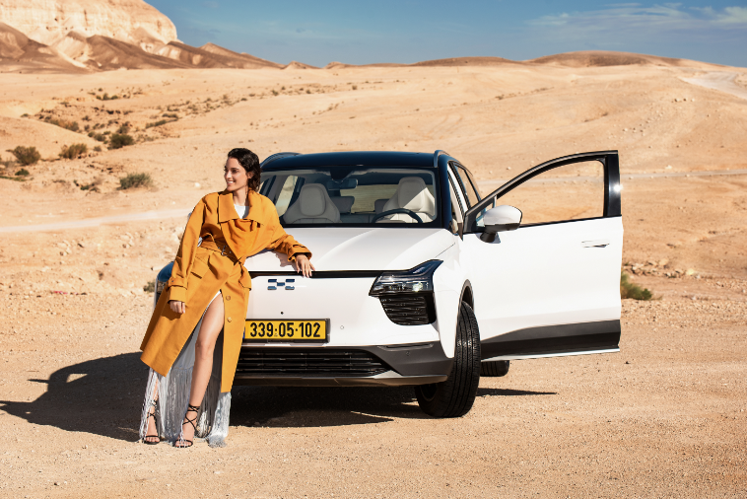
图片来源：Meir Cohen (Meirco)
针对当地用户面临的安全难题，爱驰U5已搭载独创的干湿分离“三明治”结构电池包，通过将冷却层和电芯层隔离，能使车辆在高温或多雨条件中，始终带来稳定可靠的驾驶表现。不仅如此，爱驰U5更匹配了业内领先的AI-Pilot智能驾驶与AI-Parking智慧泊车系统，拥有以色列科技公司Mobileye提供的EyeQ4自动驾驶芯片作为硬件保障，提供AEB自动紧刹车、LKS车道自动保持、SCC超级巡航、IHBC远近光灯自动切换、APA智慧泊车等功能，结合上钢下铝轻量化高强度车身，爱驰U5从主动与被动安全方面均构建出强有力防护壁垒，可帮助消费者在沙漠、山地、高原等复杂路况自由驰骋。
为将爱驰U5享誉国际的优异产品力快速推向市场，满足以色列用户对高品质出行的渴望。爱驰汽车已携手Blilious Group启动预售相关事宜，在接下来的一个月中，将全新上线“预订试驾”网站，用户可通过线上预约获得车辆试乘试驾机会，尽情探索爱驰U5的精彩奥秘，确保自己购买的，就是真正想要的。值得一提的是，爱驰汽车还助力合作伙伴打造了品牌体验中心，并计划于近期开业。
借势中东，进取未来
爱驰汽车自成立之初，就秉承国际化、智能化两大基因，确立国际化发展路径，坚持国内、国际两个市场同步推进。虽然欧盟市场已喜结硕果，但事实上这仅是爱驰汽车全球化进程中的良好开端。为持续造就更加强盛的全球影响力，推动中国汽车品牌立足于世界，爱驰汽车深思熟虑决定进军亚洲的西桥头堡——以色列，未来将以此为基点，顺应国家政策向一带一路蔓延，逐步占领全球市场制高点。

图片来源：Meir Cohen (Meirco)
不积跬步无以至千里，面向机遇与挑战并存的全球化之路，爱驰汽车将以核心技术打下坚实地基，携手全球优质合作伙伴构建弯道超车的桥梁。在技术上，爱驰汽车将借助以色列科技优势，不断进行资源优势整合，大力推行自研技术的创新升级，持续深化智能电动汽车的丰富内涵。在营销方面，爱驰汽车已与成立于1964年的Blilious Group达成合作，该集团在汽车、公共交通、替代能源与房地产领域均处于以色列领先地位，具备极高的商业价值与战略眼光。选择与爱驰汽车携手，包含着Blilious Group对爱驰汽车国际实力与发展潜力的双重认可，两者将合力推进爱驰U5的进口与销售相关事宜，共同助力全球智能电动汽车产业蓬勃发展。
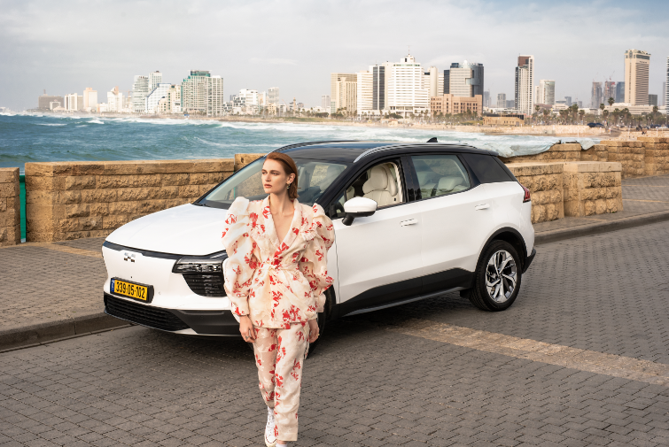
图片来源：Meir Cohen (Meirco)

时代浪潮，势不可挡。在全球化成为世界主旋律的今天，唯有“走出去”方能造就更多可能。承载破局向上精神，爱驰汽车应势进军以色列市场，将通过爱驰U5，为以色列用户革新智能体验，实现出行品质升级。而立足于以色列，爱驰汽车则将深度利用科技与地理优势，不断推动品牌进化升级，加速品牌向更多国际市场扩张，使中国新能源汽车产业在世界范围内掌握更大的话语权。

——完——
关于爱驰汽车
爱驰汽车创立于2017年，是一家国际化的新能源智能汽车公司，也是一家用户深度参与的智能出行服务公司，致力于以全球化智能科技，持续改善用户的出行体验，实力成就中国新能源汽车全球化先行者。目前，爱驰U5已累计出口欧盟及中东多个发达国家，在德国、荷兰、比利时、法国、以色列等地开启销售。截止2020年底，爱驰汽车累计交付海外用户超过千台，受到当地媒体和用户广泛好评。爱驰汽车成为国内首家，也是目前唯一一家大批量出口欧盟国家的中国新创车企。

扫描上方二维码关注“爱驰汽车”官方微信公众号，即时获取更多资讯
详情咨询：
爱驰汽车公关部 杨晓茜
电子邮箱：xiaoqian.yang@ai-ways.com

